Áreas de recintos planos
Para calcular el área encerrada entre dos funciones y se siguen los siguientes pasos:
1.º Se buscan los puntos de corte de las dos gráficas:
2.º Los puntos anteriores dividen el área en varios recintos, R₁, R₂, … de los cuales se calcula el área aplicando la regla de Barrow, teniendo en cuenta que función está por encima en cada intervalo:
Área R₁ = si la gráfica de f está por encima de la de g en .
Área R₁ = si la gráfica de f está por encima de la de f en .
3.º El área será la suma de las áreas en cada intervalo.

Ejemplo: Calcula el área encerrada entre las funciones y .
1.º
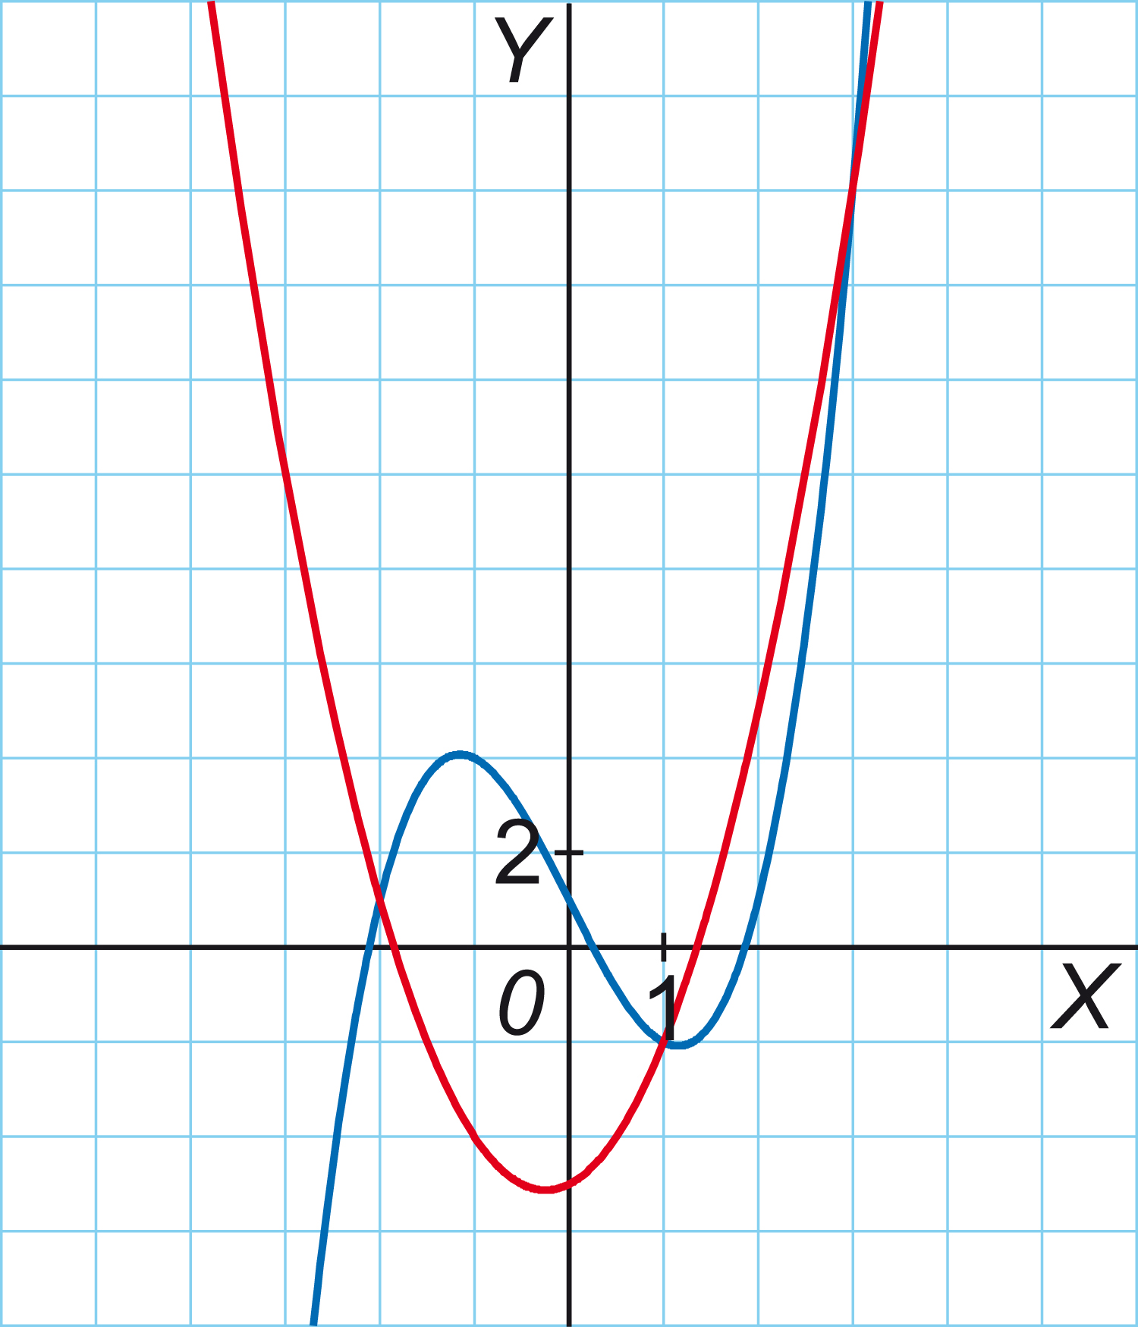
2.º En , mientras que en
3.º El área total será

- Calcula el área encerrada entre las gráficas de las funciones y .

- Calcula el área encerrada entre la gráfica de la función y la recta .

- Calcula el área encerrada entre las gráficas de las funciones y .

- Calcula el área encerrada entre las gráficas de las funciones y .

- Calcula el área encerrada entre las gráficas de las funciones y .

- Calcula el área encerrada entre las gráficas de las funciones , el eje de abscisas y la recta.

